GÀ CHIÊN XÌ DẦU
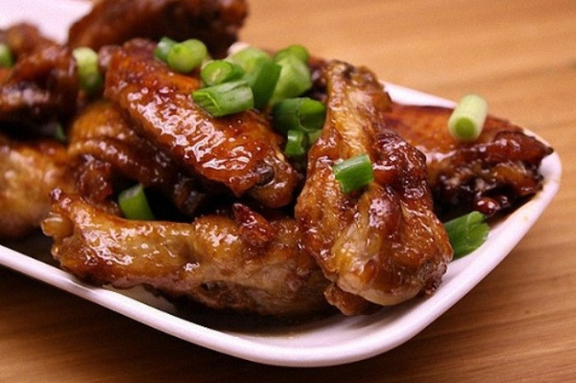
Nguyên liệu:
– 2 chiếc đùi gà
– 30ml xì dầu
– 15ml mạch nha
– 10ml rượu trắng
Cách làm món gà chiên xì dầu:
Bước 1: Trộn đều xì dầu với mạch nha và rượu trắng rồi để sang một bên.
Bước 2: Sau đó, bạn lọc bỏ xương gà đi.
Bước 3: Ướp thịt gà với một chút muối và hạt tiêu trong khoảng 5 – 10′.
Bước 4: Làm nóng chảo rồi cho gà vào chiên. Các bạn chú ý xếp mặt da xuống dưới và đặt 1 chiếc đĩa nặng lên miếng thịt gà để phần da được chiên đều toàn bộ. Chúng ta sẽ cần cho nhiều dầu ăn và để lửa to một chút nhé!
Bước 5: Khi mặt da đã chín vàng, giòn thì các bạn lật mặt thịt lại và chiên tiếp đến khi thịt chín được khoảng 3/4.
Bước 6: Chắt bỏ hết dầu ăn ra khỏi chảo rồi đổ hỗn hợp xì dầu vào. Bạn chú ý không đổ xì dầu lên da gà nhé! Sau đó, đun ở lửa to đến khi nước xì dầu hơi sánh lại thì tắt bếp.

